TRƯỜNG ĐẠI HỌC AN GIANG
KHOA CÔNG NGHỆ THÔNG TIN

ĐỒ ÁN LẬP TRÌNH QUẢN LÝ
Tên Đồ Án: QUẢN LÝ CỬA HÀNG XE MÁY

Giảng viên hướng dẫn:  Huỳnh Lý Thanh Nhàn | Sinh viên thực hiện:  PHAN MINH HUY – DTH25666

An Giang, năm 2026

MỤC LỤC
CHƯƠNG I. TỔNG QUAN 3
1.1 Giới thiệu đề tài 3
1.1.1 Lý do chọn đề tài 3
1.1.2 Mục tiêu 3
1.1.3 Nhiệm vụ 3
1.1.4 Phạm vi 3
1.1.5 Các chức năng chính 4
1.2 Bối cảnh thực tiễn của đồ án 4
1.3 Phương pháp giải quyết, nhiệm vụ đặt ra trong đồ án 4
1.3.1 Phương pháp giải quyết 4
1.3.2 Nhiệm vụ đặt ra 4
1.4 Cơ sở lý thuyết, công nghệ được sử dụng 4
CHƯƠNG II. Phân tích, thiết kế và cài đặt 5
2.1. Phân tích thiết kế để giải quyết nhiệm vụ của đồ án 5
2.1.1. Xây dựng biểu đồ usecase 5
2.1.2. Thiết kế cơ sở dữ liệu: 9
2.2. Cài đặt thử nghiệm và mô tả chức năng 11
CHƯƠNG III. Kết quả và hướng phát triển 14
3.1. Kết quả đạt được 14
3.2. Hạn chế 14
3.3. Hướng phát triển 14
TÀI LIỆU THAM KHẢO 14

CHƯƠNG I. TỔNG QUAN

Giới thiệu đề tài
Đề tài “Quản lý cửa hàng xe máy” nhằm xây dựng một hệ thống phần mềm hỗ trợ quản lý hoạt động kinh doanh của cửa hàng xe máy. Hệ thống được phát triển trên nền tảng Windows Forms (.NET) kết hợp với cơ sở dữ liệu SQL Server, giúp tự động hóa các quy trình quản lý và nâng cao hiệu quả làm việc.

Lý do chọn đề tài
Trong thực tế, nhiều cửa hàng xe máy vẫn quản lý thông tin bằng phương pháp thủ công, gây khó khăn trong việc lưu trữ, tìm kiếm và thống kê dữ liệu. Điều này dễ dẫn đến sai sót và mất thời gian.
Vì vậy, việc xây dựng một phần mềm quản lý là cần thiết để:
- Giảm sai sót trong quản lý
- Tăng tốc độ xử lý công việc
- Quản lý dữ liệu hiệu quả và khoa học hơn

Mục tiêu
• Xây dựng hệ thống quản lý cửa hàng xe máy hoàn chỉnh
• Tự động hóa các nghiệp vụ như bán hàng, quản lý nhân viên, khách hàng
• Đảm bảo dữ liệu được lưu trữ an toàn và dễ dàng truy xuất

Nhiệm vụ
• Phân tích yêu cầu hệ thống
• Thiết kế cơ sở dữ liệu
• Xây dựng giao diện người dùng
• Lập trình các chức năng chính
• Kiểm thử và hoàn thiện hệ thống

Phạm vi
- Áp dụng cho cửa hàng xe máy quy mô nhỏ và vừa
- Hệ thống hoạt động trên máy tính cá nhân (offline)
- Không bao gồm hệ thống bán hàng online

Các chức năng chính
• Quản lý khách hàng
• Quản lý nhân viên
• Quản lý xe máy và hãng xe
• Quản lý hóa đơn bán hàng
• Đăng nhập và phân quyền người dùng

Bối cảnh thực tiễn của đồ án
Trong bối cảnh công nghệ thông tin phát triển mạnh, việc ứng dụng phần mềm vào quản lý kinh doanh là xu hướng tất yếu. Các cửa hàng xe máy cần một hệ thống quản lý hiệu quả để theo dõi hàng hóa, khách hàng và doanh thu.
Phần mềm được xây dựng giúp:
- Quản lý thông tin tập trung
- Tăng hiệu suất làm việc
- Hỗ trợ ra quyết định kinh doanh

Phương pháp giải quyết, nhiệm vụ đặt ra trong đồ án

Phương pháp giải quyết
• Sử dụng mô hình phân tích thiết kế hướng đối tượng (OOAD)
• Thiết kế hệ thống bằng Use Case, ERD
• Lập trình bằng C# (WinForms)
• Sử dụng SQL Server để lưu trữ dữ liệu

Nhiệm vụ đặt ra
• Xây dựng hệ thống đầy đủ chức năng
• Đảm bảo giao diện thân thiện
• Kết nối dữ liệu ổn định
• Hệ thống dễ mở rộng và bảo trì

Cơ sở lý thuyết, công nghệ được sử dụng
- Ngôn ngữ lập trình: C#
- Công nghệ: Windows Forms (.NET)
- Cơ sở dữ liệu: SQL Server
- Mô hình thiết kế: Hướng đối tượng (OOP)
- Công cụ: Visual Studio

CHƯƠNG II. Phân tích, thiết kế và cài đặt

2.1. Phân tích thiết kế để giải quyết nhiệm vụ của đồ án

2.1.1. Xây dựng biểu đồ usecase

a) Xác định các actor và các usecase
Actor:
- Admin
- Nhân viên
Use case:
- Đăng nhập
- Quản lý khách hàng
- Quản lý nhân viên
- Quản lý xe máy
- Quản lý hóa đơn

b) Biểu đồ usecase tổng quát
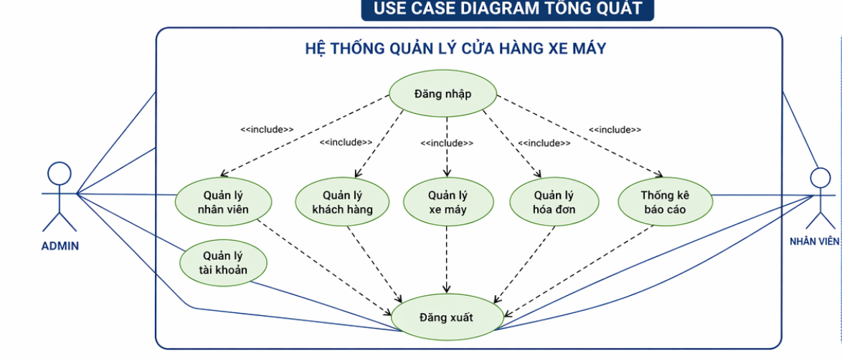

c) Biểu đồ của từng usecase
Usecase : Đăng nhập
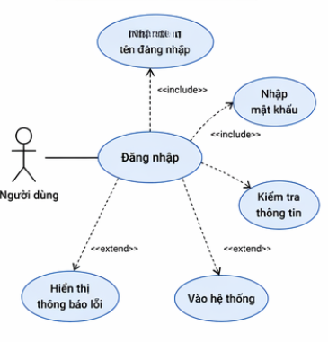
Usecase : Quản lý nhân viên
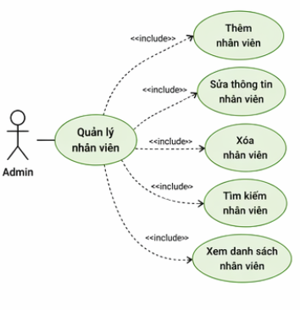
Usecase : Quản lý khách hàng
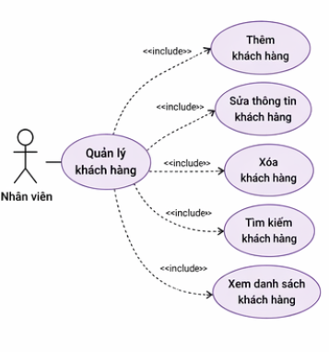
Usecase : Quản lý xe máy
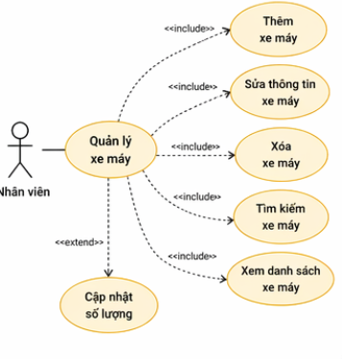
Usecase : Quản lý hóa đơn
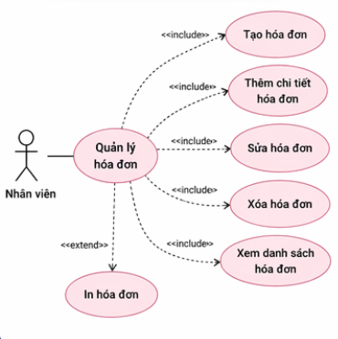
Usecase : Quản lý tài khoản
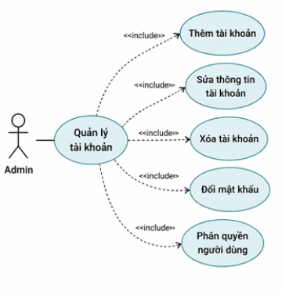
Usecase : Đăng xuất
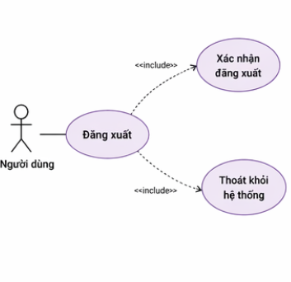

d) Kịch bản cho các usecase
Use case: Đăng nhập
- Người dùng nhập tài khoản và mật khẩu
- Hệ thống kiểm tra
- Nếu đúng → vào hệ thống
- Nếu sai → báo lỗi

2.1.2. Thiết kế cơ sở dữ liệu:

a) Thiết kế bảng
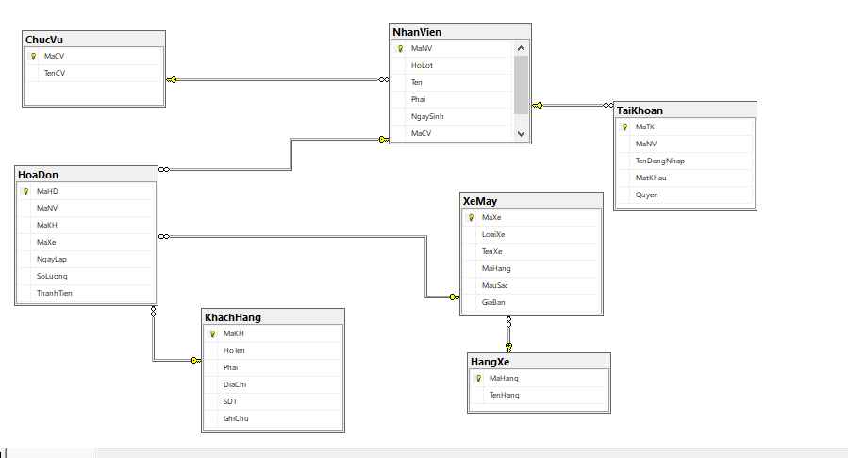

b) Sơ đồ cơ sở dữ liệu

2.2. Cài đặt thử nghiệm và mô tả chức năng
Đã xây dựng được các form:

- Giao Diện Form Đăng nhập vào hệ thống

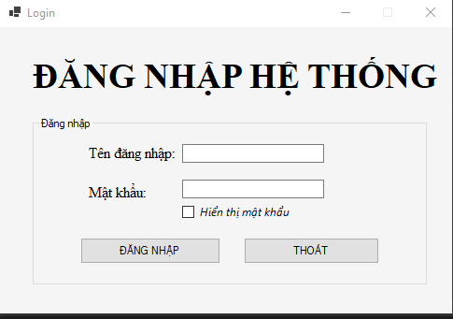
Mô tả:Kiểm soát quyền truy cập, đảm bảo tính bảo mật và xác thực danh tính người dùng trước khi vào hệ thống.
Chi tiết chức năng:
Xác thực thông tin: Yêu cầu nhập Tên đăng nhập và Mật khẩu. Mật khẩu mặc định được ẩn dưới dạng ký tự * để bảo mật.
Hỗ trợ thao tác: Cung cấp tùy chọn "Hiển thị mật khẩu" cho phép người dùng kiểm tra lại ký tự đã nhập để tránh sai sót.
Tối ưu hóa phím tắt: Hỗ trợ đăng nhập nhanh bằng phím Enter sau khi nhập xong mật khẩu, không bắt buộc phải sử dụng chuột để nhấn nút.
Xử lý lỗi: Khi nhập sai thông tin, hệ thống sẽ cảnh báo, tự động xóa trắng ô mật khẩu và đặt lại con trỏ chuột đúng vị trí, giúp người dùng thao tác lại ngay lập tức.

- Giao Diện Form Quản lý khách hàng

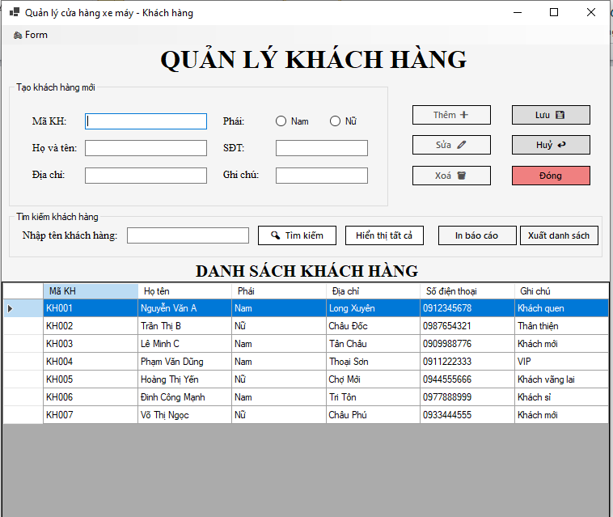
Mô tả: Đây là cuốn sổ tay lưu trữ thông tin những người mang lại doanh thu cho cửa hàng.
Chức năng chính: Lưu họ tên, số điện thoại, địa chỉ của khách hàng để phục vụ bảo hành hoặc chăm sóc khách quen sau này.
Chọn giới tính 1 chạm: Chỗ điền giới tính (Nam/Nữ) là 2 cái nút tròn. Chỉ cần lấy chuột tick một cái là xong, dữ liệu lưu xuống hệ thống sẽ rất đồng nhất.
Cơ chế "Khóa an toàn": Khi mở form này lên để tìm số điện thoại của khách, toàn bộ các ô chữ đều bị làm xám (khóa lại). Dù nhân viên có lỡ tay đè lên bàn phím thì tên khách cũng không bị hỏng. Chỉ khi nhân viên chủ ý bấm nút "Sửa", các ô này mới sáng lên cho phép gõ.
- Giao Diện Form Quản lý nhân viên

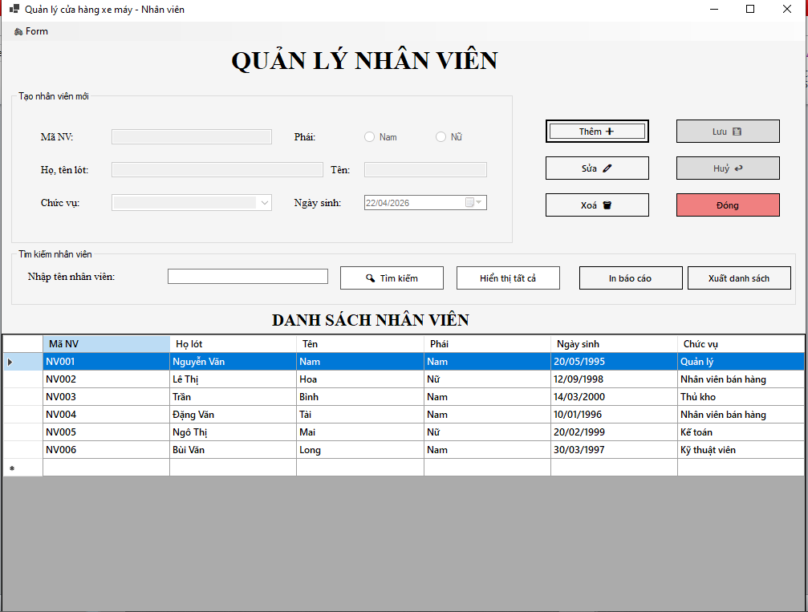
Mô tả: Form này dùng để lưu hồ sơ nội bộ, cấu trúc nhìn khá giống form Khách hàng nhưng chứa các ràng buộc dữ liệu khác biệt.
Về mặt giao diện: Bố cục tương tự, nhưng có thêm ô Ngày sinh dạng lịch và ô Chức vụ dạng menu thả xuống.
Về mặt hoạt động (Code):
Chuẩn hóa ngày tháng: Ô Ngày sinh sử dụng DateTimePicker với format hiển thị là dd/MM/yyyy (chuẩn Việt Nam), giúp dẹp bỏ hoàn toàn rắc rối gõ nhầm định dạng tháng/ngày của Mỹ.
Liên kết bảng: Ô "Chức vụ" là một ComboBox. Trên giao diện, nó hiện những chữ rất dễ hiểu như "Quản lý", "Kế toán". Nhưng đằng sau đó, code của mình dùng SelectedValue để bóc tách và chỉ mang cái Mã chức vụ (ví dụ CV01) đi cất vào bảng Nhân Viên trong SQL. Giao diện thì chiều mắt người dùng, nhưng Database thì vẫn tuân thủ chuẩn hóa.

- Giao Diện Form Quản lý xe máy

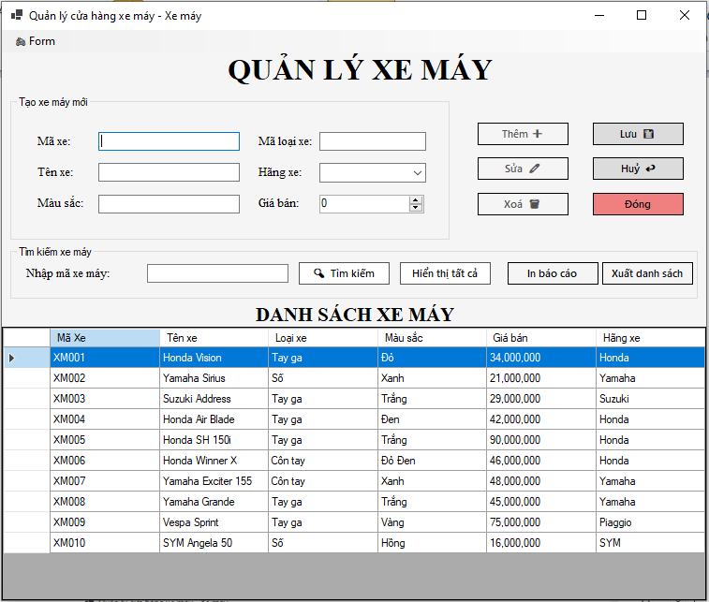

Mô tả: Quản lý danh sách các dòng xe máy đang được kinh doanh tại cửa hàng (Thêm mới, cập nhật thông tin, hoặc xóa sản phẩm).
Chi tiết chức năng:
Kiểm soát nhập liệu: Để tránh lỗi chính tả, trường thông tin "Hãng xe" được thiết kế dạng danh sách thả xuống. Người dùng bắt buộc phải chọn tên hãng có sẵn thay vì tự gõ văn bản.
Định dạng giá trị tiền tệ: Ô nhập "Giá bán" được thiết kế chuyên biệt chỉ nhận chữ số. Hệ thống tự động phân cách hàng nghìn (ví dụ: 34,000,000) ngay khi đang nhập, giúp nhân viên không bị nhầm lẫn các con số lớn.
Hiển thị trực quan: Cung cấp bảng danh sách chi tiết các dòng xe hiện có. Việc tìm kiếm xe được thực hiện nhanh chóng thông qua thanh công cụ tìm kiếm tích hợp.

- Giao Diện Form Quản lý hóa đơn

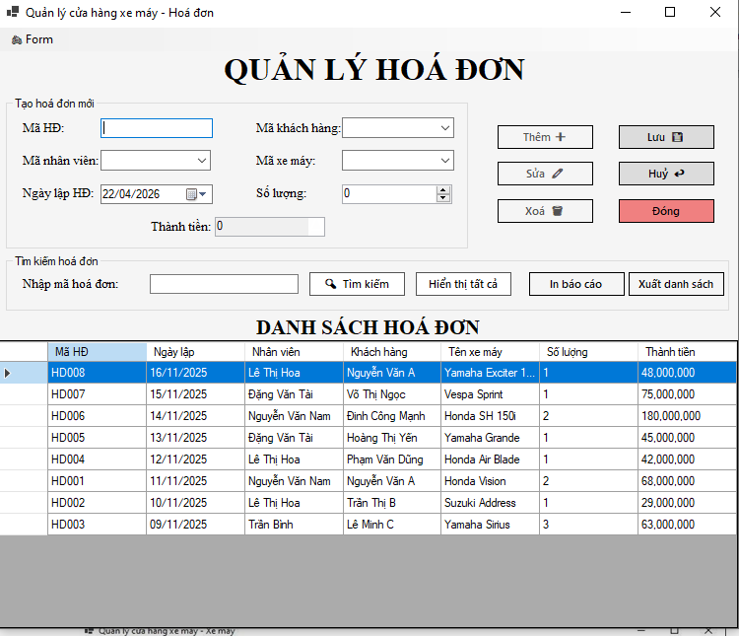

Mô tả: Xử lý các giao dịch mua bán, liên kết thông tin Khách hàng, Xe máy và Nhân viên phụ trách để xuất hóa đơn.
Chi tiết chức năng:
Thao tác liên kết nhanh: Cung cấp 3 danh sách thả xuống để nhân viên dễ dàng chọn Tên Khách hàng, Tên Nhân viên và Tên Xe máy mà không cần phải ghi nhớ bất kỳ đoạn mã số phức tạp nào.
Tự động hóa tính toán: Hệ thống được tích hợp bộ tính toán tự động. Ngay khi nhân viên chọn loại xe máy và điều chỉnh Số lượng, hệ thống sẽ tự động tra cứu giá bán và điền kết quả vào ô "Thành tiền".
Bảo mật tính toàn vẹn giao dịch: Ô "Thành tiền" được khóa cứng (chỉ đọc). Nhân viên không thể can thiệp thủ công để thay đổi tổng giá trị của hóa đơn, đảm bảo tính minh bạch tuyệt đối về mặt doanh thu.
Lịch sử giao dịch minh bạch: Bảng danh sách hóa đơn phía dưới hiển thị rõ ràng tên thực tế của khách hàng và loại xe, giúp việc đối chiếu, rà soát hóa đơn diễn ra dễ dàng

- Giao Diện Form Báo cáo:

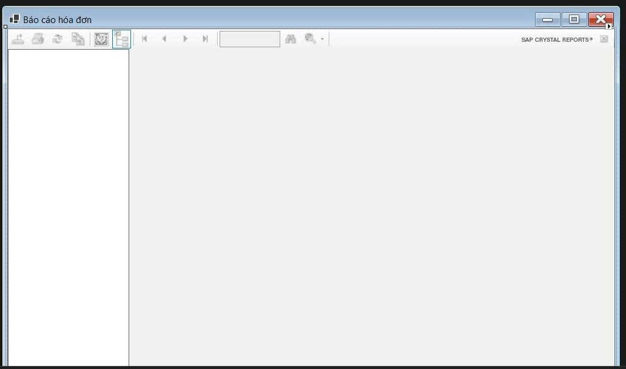

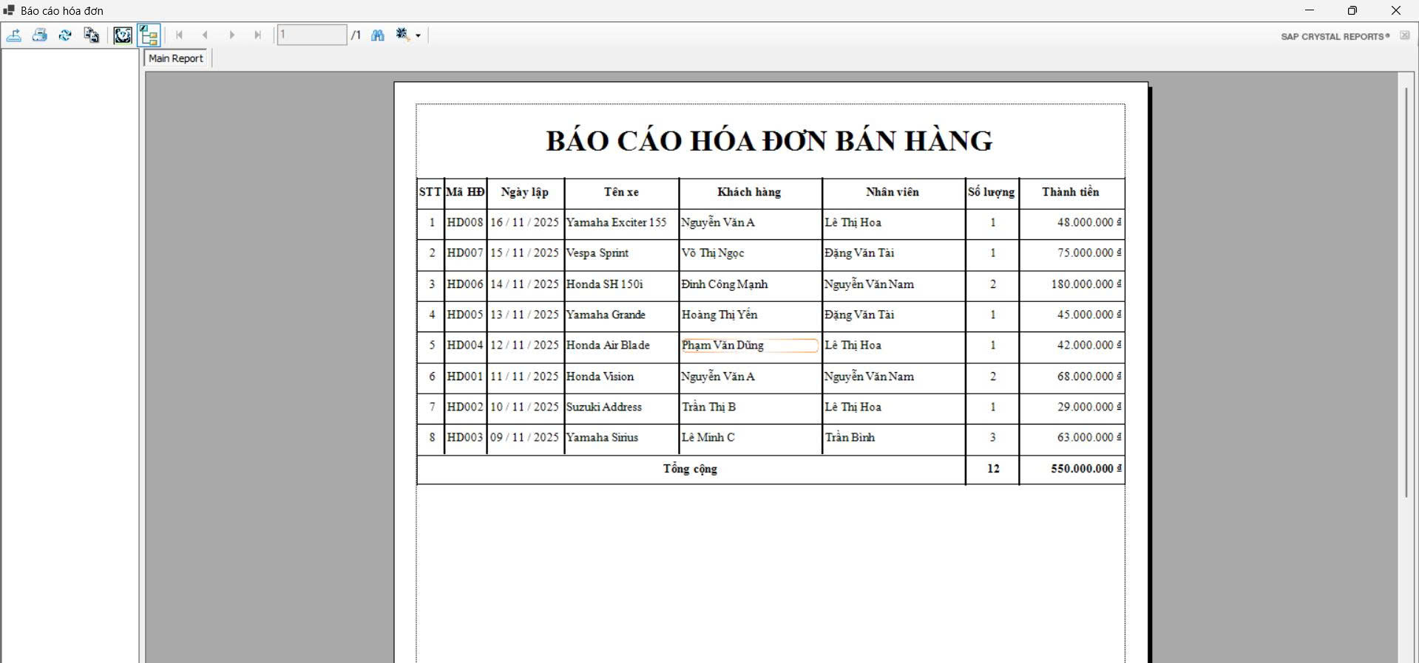
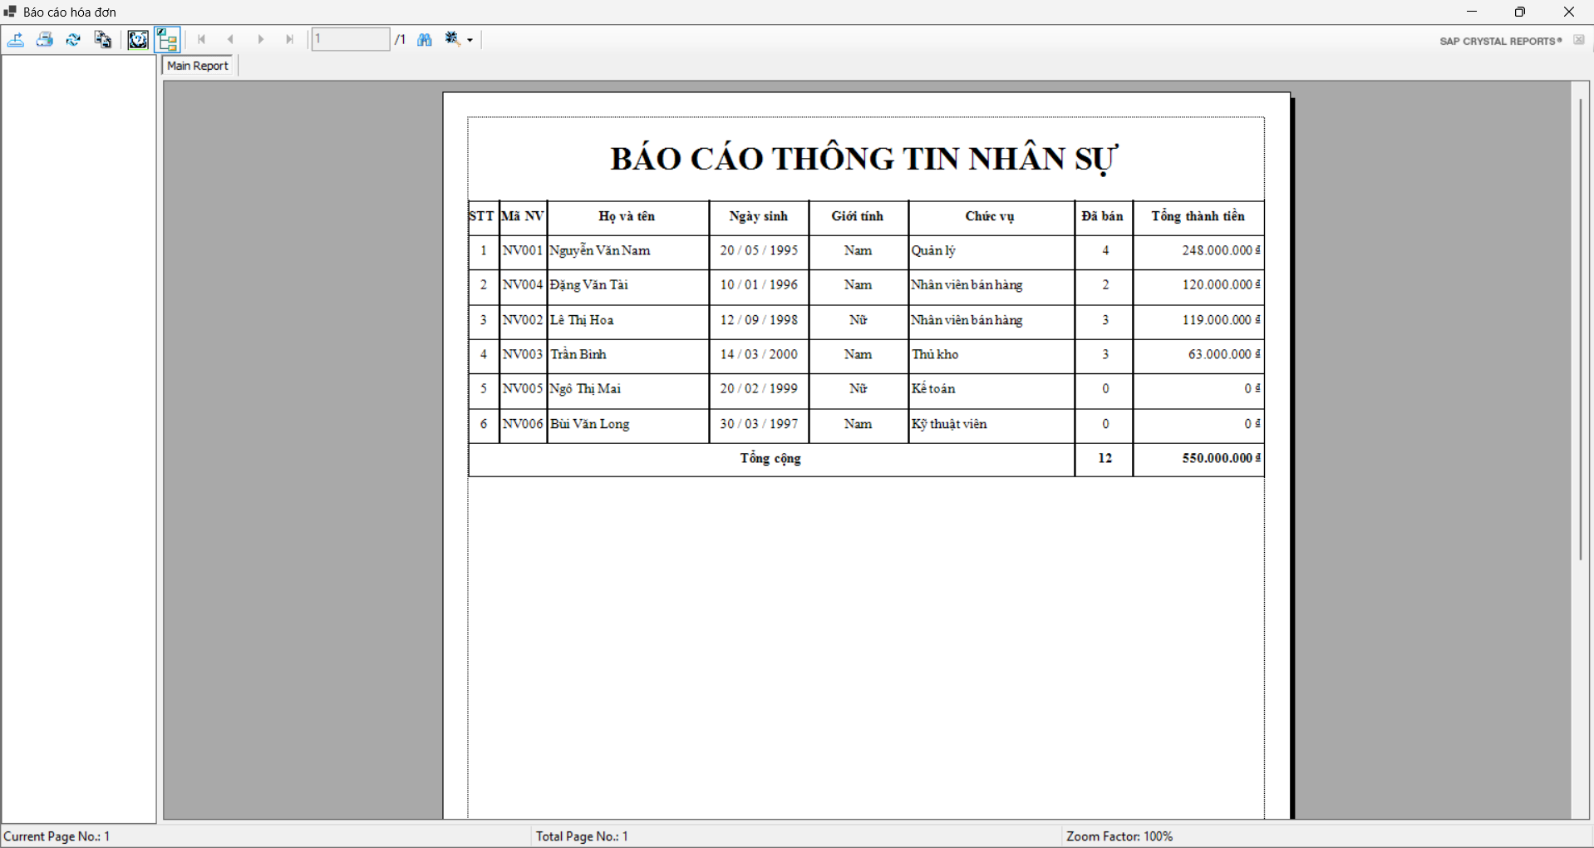
Mô tả: Màn hình này đóng vai trò là trạm kết xuất dữ liệu cuối cùng của toàn bộ phần mềm. Mục tiêu thiết kế là tạo ra một công cụ báo cáo đa năng, linh hoạt và chuyên nghiệp phục vụ cho công tác in ấn, kiểm toán.
1. Tổng quan về Giao diện (Dựa trên hình ảnh Crystal Reports)
Như được thể hiện qua hình ảnh, Form Báo Cáo không sử dụng các bảng lưới (DataGridView) thông thường mà tích hợp trực tiếp nền tảng SAP Crystal Reports Viewer. Thiết kế này mang lại trải nghiệm xem trước tài liệu bản cứng y hệt như khi được in ra giấy (WYSWYG - What You See Is What You Get).
Hệ thống thanh công cụ (Toolbar) cung cấp các tiện ích mạnh mẽ:
Kết xuất dữ liệu (Export): Cho phép xuất tờ báo cáo ra các định dạng tệp thông dụng như PDF, Microsoft Excel, hoặc Word để gửi qua email hoặc lưu trữ kỹ thuật số.
In ấn trực tiếp (Print): Gửi thẳng lệnh in từ phần mềm đến máy in vật lý mà không cần qua phần mềm trung gian.
Điều hướng & Hiển thị: Cung cấp các nút lật trang (Next/Prev Page), thanh thu phóng (Zoom) và nút làm mới dữ liệu (Refresh) để cập nhật số liệu tức thời.
2. Thiết kế "Khung xương" Đa nhiệm (Tính tái sử dụng)
Điểm tối ưu về mặt kỹ thuật của Form Báo Cáo là tính tái sử dụng cấu trúc. Hệ thống không tạo ra 4 màn hình riêng biệt cho 4 loại chứng từ. Thay vào đó, chỉ một Form duy nhất được thiết kế để xử lý tất cả.
Cơ chế rẽ nhánh dữ liệu: Khi một màn hình khác (ví dụ: màn hình Quản lý Hóa đơn) gọi Form Báo Cáo lên, nó sẽ truyền vào một mã định danh gọi là ReportId. Cấu trúc điều hướng bên trong Form Báo Cáo sẽ đọc mã này và quyết định sẽ chạy câu lệnh SQL nào, cũng như gán dữ liệu vào tệp khuôn mẫu (Template) nào.
3. Chi tiết 4 luồng Báo cáo động
Hệ thống xử lý linh hoạt 4 kịch bản dữ liệu hoàn toàn khác biệt dựa trên tham số ReportId:
Báo cáo Hóa đơn (ReportId = 1): * Chức năng: Liệt kê chi tiết lịch sử bán hàng.
Logic xử lý: Kết nối (INNER JOIN) đồng thời 4 bảng dữ liệu cốt lõi (Hóa đơn, Nhân viên, Khách hàng, Xe máy) để dịch các mã số lưu trong hệ thống thành tên thực tế, giúp tờ báo cáo in ra rõ ràng, minh bạch.
Báo cáo Nhân viên (ReportId = 2): * Chức năng: Hoạt động như một bảng đánh giá hiệu suất (KPI) bán hàng.
Logic xử lý: Gom nhóm theo từng nhân sự và sử dụng hàm tính tổng (SUM) để đếm số lượng xe đã bán, cộng dồn doanh thu mang về. Lệnh sắp xếp (ORDER BY) sẽ tự động đẩy những nhân viên có doanh số cao nhất lên đầu danh sách.
Báo cáo Xe máy (ReportId = 3): * Chức năng: Thống kê tình hình tiêu thụ sản phẩm của cửa hàng.
Logic xử lý: Phân tích xem dòng xe nào, hãng nào đang có doanh số tốt nhất dựa trên tổng số lượng đã xuất hóa đơn.
Báo cáo Khách hàng (ReportId = 4): * Chức năng: Phân loại và phân tích tệp khách hàng.
Logic xử lý: Cộng dồn toàn bộ số tiền một vị khách đã chi trả qua nhiều lần mua hàng, phục vụ cho việc xác định khách VIP hoặc áp dụng các chính sách hậu mãi phù hợp.
4. Quy trình kiểm soát lỗi và Nạp dữ liệu
Để đảm bảo phần mềm hoạt động ổn định và không gặp lỗi khi kết xuất văn bản, Form Báo Cáo được thiết lập một quy trình kiểm duyệt dữ liệu nghiêm ngặt trước khi hiển thị lên giao diện Crystal Reports:
Truy vấn dữ liệu ngầm: Hệ thống chạy câu lệnh SQL tương ứng để thu thập số liệu vào một bảng dữ liệu tạm trong bộ nhớ máy tính.
Cơ chế chặn dữ liệu rỗng: Tránh tình trạng hệ thống cố gắng hiển thị một tờ giấy trắng (gây lãng phí hoặc lỗi phần mềm), hệ thống sẽ đếm số lượng bản ghi thu thập được. Nếu kết quả bằng 0, một hộp thoại thông báo "Không có dữ liệu để lập báo cáo" sẽ xuất hiện và màn hình tự động đóng lại.
Đúc khuôn và Tự động hóa: Nếu dữ liệu hợp lệ, chúng sẽ được nạp vào tệp mẫu Crystal Reports. Mẫu này đảm nhiệm việc tự động dàn trang, tự động lặp các dòng dữ liệu và đặc biệt là tự động tính tổng một dòng "Doanh thu tổng cộng" ở cuối trang tài liệu mà không yêu cầu thêm bất kỳ thuật toán tính toán phức tạp nào từ phía mã nguồn giao diện.

- Form menu chính (Main form) :
Admin:

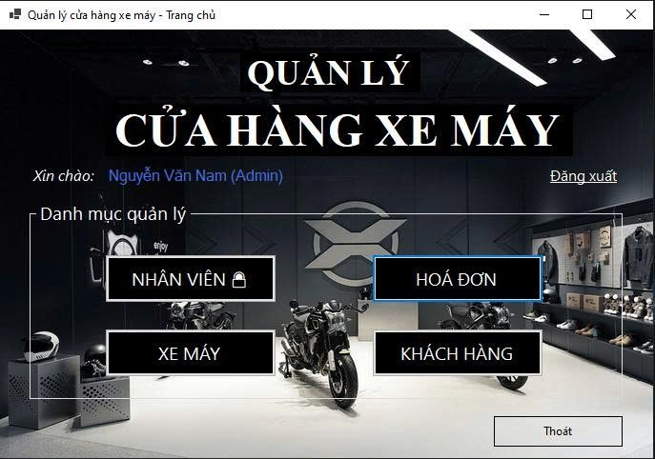

Nhân viên:

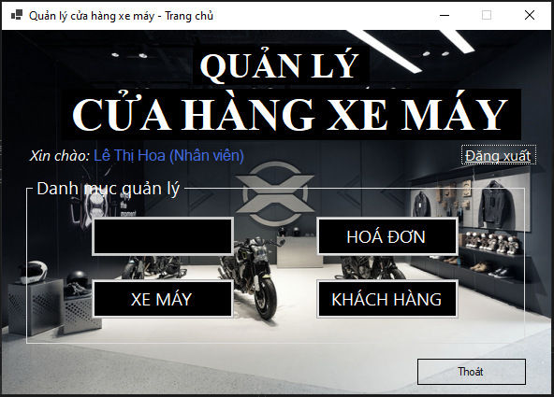

Mô tả: Là trung tâm điều hướng và là nơi hệ thống thiết lập, phân chia quyền hạn dựa trên vai trò của tài khoản đang đăng nhập.
Chi tiết chức năng:
Định danh người dùng: Hiển thị rõ ràng Họ tên và Vai trò của người đang sử dụng ở góc màn hình (Ví dụ: Xin chào: Lê Thị Hoa (Nhân viên)), giúp quản lý tốt phiên làm việc.
Cơ chế phân quyền tự động: * Nếu tài khoản là Quản lý (Admin): Toàn bộ danh mục chức năng sẽ được mở khóa.
Nếu tài khoản là Nhân viên bán hàng: Chức năng "Quản lý Nhân viên" sẽ bị vô hiệu hóa (khóa đen hoàn toàn). Nhân viên bán hàng chỉ được phép truy cập các chức năng phục vụ bán hàng (Hóa đơn, Xe máy, Khách hàng), nhằm bảo mật thông tin nhân sự nội bộ.
Quản lý phiên làm việc: Tích hợp tính năng "Đăng xuất" để đóng phiên làm việc hiện tại và quay về màn hình đăng nhập một cách an toàn.

CHƯƠNG III. Kết quả và hướng phát triển

3.1. Kết quả đạt được
- Hoàn thành hệ thống quản lý cửa hàng xe máy
- Đầy đủ chức năng CRUD
- Giao diện dễ sử dụng
- Kết nối SQL Server ổn định

3.2. Hạn chế
- Chưa hỗ trợ online
- Giao diện chưa tối ưu cao
- Chưa có báo cáo thống kê nâng cao

3.3. Hướng phát triển
- Phát triển phiên bản web hoặc mobile
- Thêm chức năng báo cáo, thống kê
- Tích hợp quản lý kho nâng cao
- Cải thiện giao diện người dùng

TÀI LIỆU THAM KHẢO
1. Giáo trình Lập trình .NET – Khoa CNTT, Trường Đại học ...
2. Tham khảo 1 vài nội dung có chọn lọc trên chatgpt .
3. Nội dung bài giảng các buổi học trên lớp.

